物流设施设备
课题名称 |  | 流通加工设备的类型及选用
学情分析 |  | 大一第二学期的课程，学习的积极性比较高，三个班级都属于小班教学，课堂教学会比较好组织，课堂纪律也应该比较好把握；  本学期所教授班级，在上学期学过《物流基础》这门专业基础课，对物流相关知识有了一定的了解，是学习本课程的基础。  本学期要在此次基础学习物流各种设施设备的理论及技能。
教学目标 |  | 知识目标 |  | 能力目标 | 素质目标
 |  | 1.流通加工的概念、作业及其与生产加工的区别  2．流通加工设备的类型及特点  3.流通加工设备的工作原理  4.流通加工设备的工作原理与维护 |  | 1.能够理解流通加工设备在剪切、冷链、建筑等领域的主要作用  2．能够了解管理和维护常见的流通加工设备的方法  3.能够掌握捆扎打包机等包装设备的具体使用方法 | 培养学生职场素质  培养学生绿色物流的理念  培养学生团队合作精神
本单元任务 |  | 了解流通加工
教学重点 |  | 流通加工的作用
教学难点 |  | 流通加工与生产加工的不同
教法与学法 |  | 教学方法 | 任务导入法教学  教授法
 |  | 学习方法 | 小组讨论学习  探究学习
教学资源 |  | 教材 | 《现代物流设施与设备》，赵庆祯 主编  北京理工大学出版社出版
 |  | 课件 | 项目六
 |  | 资源 | 现代物流杂志社  https://www.soft78.com/article/2012-12/2-ff8080813b2e  07db013b8982b55c2e9c.html
教学内容与过程
环节 | 教学内容
任务导入 | 阿迪达斯额成功之道  - 阿迪达斯公司在美国有一家超级市场，设立了组合式鞋店，摆放着不是做好了的鞋，而是做鞋用的半成品，款式花色多佯，有6种鞋跟、8种鞋底，均为塑料制造的，鞋面的颜色以黑、白为主，搭带的颜色有80种，款式有百余种，顾客进来可任意挑选自己所喜欢的各个部位，交给职员当场进行组含。只要10分钟，一双崭新的鞋便唾手可得。  - 这家鞋店昼夜营业，职员技术熟练.鞋子的售价与成批制造的价格差不多，有的还稍便宜些。所以顾客络绎不绝，销售金额比邻近的鞋店多  在此案例中，体现了流通加工作业的哪些作用？
知识补充 | - 一、剪切加工  - 剪切加工就是指对整件货物通过分割形成等量、等额的单元或应消费者的需求进行的切割。典型的剪切加工作业类型包括:  - 1.钢板剪板及下料加工  - 热轧钢板和钢带、热轧厚钢板最大交货长度可达7~12 m，有的是成卷交货，对于使用量不大的企业和多数中小型企业来讲，单设剪板，下料的设备使设备闲置时间长、人员浪费大、不容易采用先进方法的缺点。钢板的剪板及下料加工可以有效地解决上述弊病，如图6-1所示。  - 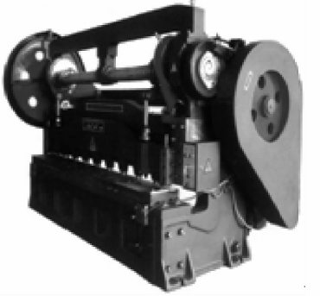  - 剪板加工是在固定地点设置剪板机。下料加工是设置各种切割设备，将大规格钢板裁小，或切裁成毛坯运抵销售地点以便利用户。  - 2.平板玻璃的剪切加工  - 平板玻璃的“集中套裁，开片供应”是重要的流通加工方式。这种方式是在城镇中设立若干个玻璃套裁中心，负责按用户提供的图纸统一套裁开片，为用户供应成品，用户可以将其直接安装在采光面上，在此基础上可以逐步形成从工厂到套裁中心的稳定、高效率、大规模的平板玻璃“干线输送”，以及从套裁中心到用户的小批量、多户头的“二次输送”这样一种现代物流模式，如图6 -2所示。  - 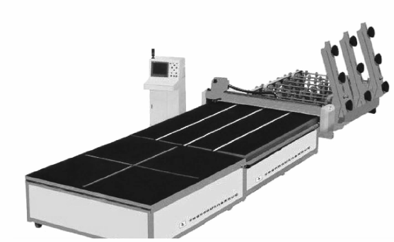  - 3.木材的流通加工  - 在流通加工点将原术锯截成各种规格的锯材，同时将碎术、碎屑集中加工成各种规格板，甚至还可进行打眼、凿孔等初级加工，如图6-3所示。  - 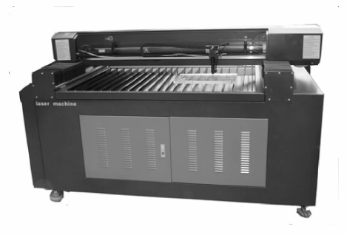  - 4.塑料的流通加工  - 将塑料制成有实用价值的半制品或制品。通常包括塑料的一次加工和二次加工。早期的塑料加工多采用橡胶、金属及术材加工中所使用的方法和设备。  - 塑料一次加工又称为塑料成型。包括由各种形式的塑料配混料制成不同形状和尺寸的半制成品或制品的加工工艺过程。塑料二次加工又称塑料再加工。包括塑料半制品或制成品的再制、组装以及装饰等工艺过程，如图6 -4所示。  - 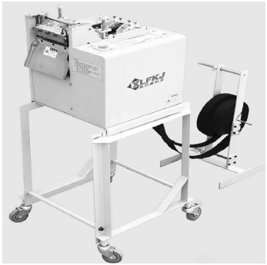  - 5.橡胶的剪切加工  - 将各种橡胶制品如天然橡胶、合成橡胶及其他塑性材料切割成需要的、小型的胶料制品或者胶料形状，主要使用剪切机进行剪切，是专门用于剪切各种橡胶制品、塑料材料及其他有一定硬度的非金属材料的剪切机。  - 二、冷链设备  - 1.冷链的概念  - 冷链是易腐物品在加工制作、储藏、运输、分配流通各个环节和过程中，始终处于规定的低温状态，保证产品质量、减少产品损耗的一项系统工程。目前，冷链所适用商品范围包括:  - ①初级农产品:蔬菜、水果;肉、禽、蛋;水产品;花卉产品。  - ②加工食品:速冻食品;禽、肉、水产等包装熟食;冰淇淋和奶制品;快  - 餐原料。  - ③特殊商品:药品。  - 2.常用冷链设备  - (1)冷库  - 冷库主要有以下三种:  - ①冷冻库  - 冷冻库主要用于食品、药品、药材、医疗器材、化工原料等物品的冷冻冷藏  - ②保鲜库  - 保鲜库库温一般为0℃~5℃，主要用于食品、鲜花、茶叶、药品、药材、  - 医疗器材、化工原料等物品的恒温储藏。冷藏库对所储藏的果蔬、乳品、鲜蛋、鲜肉等食品起到很好的保鲜作用，所以通常又称为保鲜库，保鲜库的温度一般不低于0℃，食品储藏并非温度越低越好，客户也不应追求过低的储藏温度，温度的降低将直接带来设备初投资和运行费用的增加  - ③速冻库  - 速冻库的温度一般为-35 ℃~-15 ℃，主要用于食品、药品、药材、化工原料等物品的低温冷冻  - (2)冷藏箱  - 主要有分类有以下七种。  - ①干冰运输箱。  - ②血液冷藏运输箱。  - ③疫苗冷藏运输箱。  - ④-86℃超低温冰箱。  - ⑤曲面柜。  - ⑥医药冷藏运输箱。  - ⑦专用冷藏运输箱。  - (3)蓄冷箱  - 主要有蓄冷保温箱、可控双温冷藏箱等，  - (4)冷藏车  - 另外还有其他的冷链设备，如冰盒、冰袋、工业冷水机、气调库、车载冰箱、医药冷藏运输箱等。  - 三、建筑行业  - 建筑行业典型的加工形式是水泥的流通加工。水泥的流通加工主要包括两项作业。一项作业是在搅拌站(流通加工点)按照一定比例把粉末水泥和砂、石等材料搅拌在一起制成混凝土，这是水泥加工的重要内容。  - 另一项作业是磨细熟料，并根据水泥使用地区的资源情况和需要情况掺入混合材料和外加剂，制成不同标号、不同品种的水泥。此环节涉及的设施设备主要是混凝土搅拌站及运输车辆。  - 1.混凝土搅拌站  - 混凝土搅拌站(楼)主要由物料供给系统、称量系统、搅拌主机和控制系统四大部分组成。物料供给系统是指组合成混凝土的水、石子、砂、水泥和一些辅料等的堆积和提升。称量系统中的砂、石一般采用累积计量，水泥一般单独称量，搅拌用水一般采用定量水表计量和用时间继电器控制水泵运作时间实现定量供水两种方式。称量系统的误差应满足一定的精度。搅拌主机的选择决定了搅拌站(楼)的生产率  - 2.混凝土搅拌运输车  - 混凝土搅拌运输车是通过取力装置将汽车底盘的动力取出，并驱动液压系统的变量泵，把机械能转化为液压能传给定量马达，马达再驱动减速机，由减速机驱动搅拌装置，对混凝土进行搅拌。  - 水泥的加工主要通过集中搅拌供应商品混凝土从而改变以粉状水泥供给用户，由用户在建筑工地现制拌混凝土的习惯使用方法，而将粉状水泥输送到使用地区的流通加工据点(集中搅拌混凝土工厂或称生混凝土工厂)，在那里搅拌成生混凝土，然后供给各个工地或小型构件厂使用，这是水泥流通加工的另一种重要方式，它优于直接供应或购买水泥在工地现制混凝土的技术经济效果。
课堂讨论 | 讨论：流加工设备在剪切、冷链、建筑等领域的主要作用
任务实施 | - 做好任务分析  - 根据分析选择合适的设备  - 对设备的使用规程进行说明  - 做好设备的保养维护说明  - 设置设备故障处理措施

